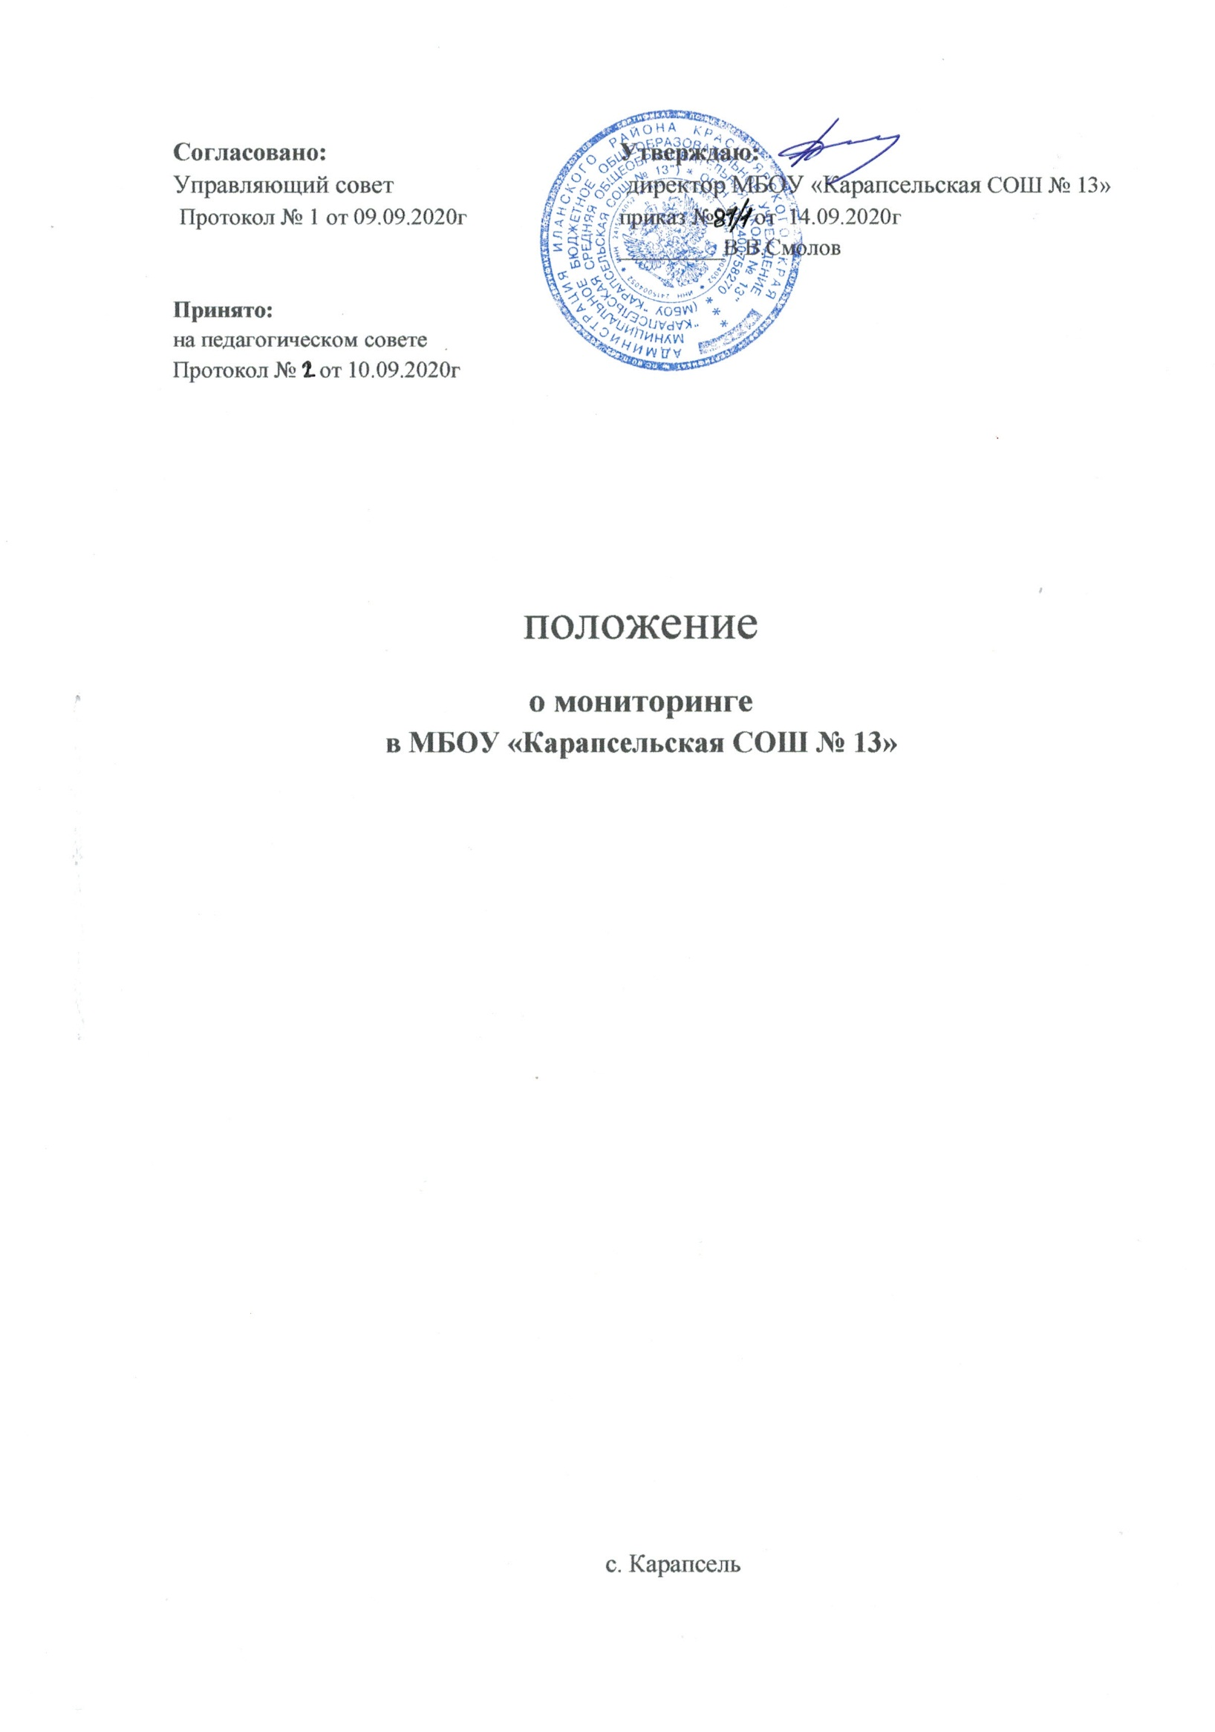

I. Общие положения

1. Настоящее Положение разработано в соответствии с Федеральным Законом Российской Федерации №273-ФЗ от 29.12.2012 года «Об образовании в Российской Федерации», Порядком организации и осуществления образовательной деятельности по основным общеобразовательным программам - образовательным программам начального общего, основного общего и среднего общего образования», утвержденного приказом Министерства образования и науки Российской Федерации (Минобрнауки России) от 30 августа 2013 г. N 1015 , Уставом МБОУ «Карапсельская СОШ № 13» (далее – Школа) и регламентирует содержание и порядок проведения внутришкольного мониторинга качества образования администрацией Школы.
2. Положение определяет цели, задачи, внутришкольные показатели и индикаторы, инструментарий, функциональную схему, организационную структуру, порядок проведения внутришкольного мониторинга качества образования, устанавливает единые требования при проведении мониторинга качества образования (далее — мониторинг) в Школе.
3. Положение, а также дополнения и изменения к нему утверждаются приказом директора на основании решения педагогического совета школы.
4. Система мониторинга качества образования является составной частью системы оценки качества образования и служит информационным обеспечением образовательной деятельности образовательного учреждения.
5. В настоящем положении используются следующие термины:

*Мониторинг* — систематическое отслеживание процессов, результатов, других характеристик образовательной системы для выявления соответствия (или не соответствия) ее развития и функционирования заданным целям.

*Система мониторинга качества образования* — система сбора, обработки, анализа, хранения и распространения информации об образовательной системе и ее отдельных элементах, которая ориентирована на информационное обеспечение управления качеством образования, позволяет судить о состоянии системы образования в любой момент времени и обеспечить возможность прогнозирования ее развития.

*Качество образования* — интегральная характеристика системы образования, отражающая степень соответствия реальных достигаемых образовательных результатов нормативным требованиям, социальным и личностным ожиданиям.

2. Цель и задачи мониторинга

1. 1. Целью мониторинга является сбор, обобщение, анализ информации о состоянии системы образования школы и основных показателях ее функционирования для определения тенденций развития системы образования в территории, принятия обоснованных управленческих решений по достижению качественного образования.
   1. Для достижения поставленной цели решаются следующие задачи:

* формирование механизма единой системы сбора, обработки и хранения информации о состоянии системы образования;
* координация деятельности всех участников мониторинга;
* своевременное выявление динамики и основных тенденций в развитии системы образования в школе;
* выявление действующих на качество образования факторов, принятие мер по минимизации действия и устранению отрицательных последствий;
* формулирование основных стратегических направлений развития системы образования на основе анализа полученных данных.
  1. Проведение мониторинга ориентируется на основные аспекты качества образования:
* качество результата;
* качество условий (программно-методические, материально-технические, кадровые, информационно-технические, организационные и др.);
* качество процессов.
  1. Направления мониторинга определяются, исходя из оцениваемого аспекта качества образования по результатам работы школы за предыдущий учебный год, в соответствии с проблемами и задачами на текущий год.
  2. Основными принципами функционирования системы качества образования являются объективность, точность, полнота, достаточность, систематизированность, оптимальность обобщения, оперативность (своевременность) и технологичность.
  3. Основными пользователями результатов мониторинга являются органы управления образованием, администрация и педагогические работники образовательных учреждений, обучающиеся и их родители, представители общественности и т. д.

1. Организация и технология мониторинга
   1. *Организационной основой* осуществления процедуры мониторинга является план и схема, где определяются форма, направления, сроки и порядок проведения мониторинга, ответственные исполнители. На ее основе составляется годовая или полугодовая схема мониторинга, которая указана в плане внутришкольного мониторинга и утверждается приказом директора школы, обязательна для исполнения работниками школы.
   2. Мониторинг осуществляется в двух формах: постоянный (непрерывный) мониторинг (осуществляется непрерывно после постановки задач и создания системы запросов с соответствующей технологией сбора и обработки информации) и периодический мониторинг (осуществляется периодически) в соответствии с планом.
   3. Мониторинг представляет собой уровневую иерархическую структуру и включает в себя административный уровень школы, уровень методических объединения учителей-предметников и классных руководителей и уровень Совета школы.
   4. Проведение мониторинга требует взаимодействие на всех уровнях школы.
   5. Для проведения мониторинга назначаются ответственные лица, состав которых утверждается приказом директором школы. В состав лиц, осуществляющих мониторинг, включаются заместители директора по УВР, ВР, руководители школьных МО, учителя.
   6. Проведение мониторинга предполагает широкое использование современных информационных технологий на всех этапах сбора, обработки, хранения и использования информации.
2. Реализация мониторинга
   1. Реализация мониторинга предполагает последовательность следующих действий:

* определение и обоснование объекта мониторинга;
* сбор данных, используемых для мониторинга;
* структурирование баз данных, обеспечивающих хранение и оперативное использование информации;
* обработка полученных данных в ходе мониторинга;
* анализ и интерпретация полученных данных в ходе мониторинга;
* подготовка документов по итогам анализа полученных данных;
* распространение результатов мониторинга среди пользователей мониторинга.
  1. Общеметодологическими требованиями к инструментарию мониторинга являются целесообразность, удобство использования, доступность для различных уровней управления, стандартизированность и апробированность.
  2. Процедура измерения, используемая в рамках мониторинга, направлена на установление качественных и количественных характеристик объекта.
  3. В отношении характеристик, которые вообще или практически не поддаются измерению, система количественных оценок дополняется качественными оценками.
  4. Основными инструментами, позволяющими дать качественную оценку системе образования, являются - анализ изменений характеристик во времени (динамический анализ) и сравнение одних характеристик с аналогичными в рамках образовательной системы (сопоставительный анализ).
  5. При оценке качества образования основными методами установления фактических значений показателей являются экспертиза и измерение. *Экспертиза* — всестороннее изучение состояния образовательных процессов, условий и результатов образовательной деятельности. *Измерение* — оценка уровня образовательных достижений с помощью контрольных измерительных материалов (традиционных контрольных работ, тестов, анкет и др.), имеющих стандартизированную форму и содержание которых соответствует реализуемым в школе образовательным программам.

1. Методы проведения мониторинга:

* экспертное оценивание,
* тестирование, анкетирование, ранжирование,
* проведение контрольных и других квалификационных работ,
* аналитическая и статистическая обработка информации и др.,
* наблюдение, анкетирование.

В соответствии с принципом иерархичности построения мониторинга показатели и параметры, заданные на вышестоящем уровне, включаются в систему показателей и параметров мониторинга нижестоящего уровня.

1. Виды мониторинга

* мониторинг общего уровня усвоения обучающимися начальной школы базовых знаний и умений по общеобразовательным предметам;
* мониторинг качества образования на основе государственной итоговой аттестации выпускников 9 классов (в том числе, в форме с использованием независимой оценке качества знаний);
* мониторинг качества образования на основе государственной итоговой аттестации выпускников 11 классов (в том числе, ЕГЭ);
  + мониторинг и диагностика учебных достижений обучающихся по завершении на всех уровнях общего образования по каждому учебному предмету и по завершении учебного года (в рамках входного, текущего контроля, промежуточной аттестации);
  + мониторинг уровня и качества воспитания, обеспечиваемого в школе,
  + мониторинг качества преподавания темы, учебного предмета, модуля.
    - Мониторинг эффективности образовательного процесса на этапе достижения стандартов знаний, умений, навыков.
    - Мониторинг результативности учебного процесса по предметам, включенным в инвариантную часть учебного плана.
    - Мониторинг эффективности введения ФГОС на различных ступенях обучения.

Данные виды мониторинга раскрывают общую картину действия всех факторов, влияющих на обучение и воспитание, и показывают направления, нуждающиеся в более детальном исследовании:

* + - достигается ли цель образовательного процесса;
    - существует ли положительная динамика по сравнению с результатами предыдущих диагностических исследований;
    - существуют ли предпосылки для совершенствования работы учителя (воспитателя); управленческой команды.

Отслеживание состояния учебного процесса решается путем проведения входного (сентябрь), текущего контроля (окончание 1,2,3 четверти) или промежуточной аттестации (май).

***Входной контроль*** проводится в сентябре, по плану внутришкольного мониторинга. Его цель: определение уровня знаний, воспитанности, компетенций и т.д. обучающихся и воспитанников в начале цикла обучения.

Цели проведения ***текущего контроля*** - оценка успешности продвижения учащихся в изучении предметов учебного плана, организации внеурочной и воспитательной деятельности на различных ступенях образования, подведение промежуточных итогов обучения.

Цель проведения ***промежуточной аттестации*** – подведение итогов очередного года обучения, цикла обучения, завершение обучения по программе определенного уровня.

1. Инструменты мониторинга:

* стандартизированные письменные работы (контрольные срезы, тесты, мониторинговые работы и т.д.);
* творческие работы (сочинения, проекты, исследовательские работы, участие в различных конкурсах, олимпиадах, соревнованиях и т.д.);
* практические работы;
* материалы для самооценок (анкеты, опросники, памятки);
* план или карта наблюдений (учителя, воспитателя).

1. Показатели и индикаторы качества результатов образовательной

**деятельности**

* 1. Комплекс показателей и индикаторов качества результатов образовательной деятельности включает:
* уровень и качество учебных достижений обучающихся в т.ч. уровень сформированности УУД учащихся в соответствии с требованиями ФГОС;
* уровень социализации обучающихся: сформированность компетенций, социального опыта, позволяющих адаптироваться в социуме; личностные достижения;
* уровень и качество организации внеурочной деятельности учащихся в соответствии с ФГОС;
* уровень качества коррекционной деятельности для детей с ОВЗ;
* соответствие показателей качества результатов обучения и воспитания нормативным требованиям и запросам потребителей образовательных услуг.
  1. Комплекс показателей и индикаторов ресурсного обеспечения и условий образовательного процесса включает:·
* уровень развития материально-технической базы, в т.ч. соответствие требованиям оснащения ОП по ФГОС;·
* обеспеченность участников образовательного процесса учебно-методическими материалами, справочной литературой, современными источниками информации;·
* оснащение образовательного процесса по программе в соответствии с требованиями ФГОС;
* кадровое обеспечение образовательного процесса.

1. Источники сбора данных и инструментарий для расчёта показателей и индикаторов мониторинга качества образования.

Показатели и индикаторы мониторинга предоставляет существующая система внутришкольного мониторинга Школы.

Источниками и инструментарием сбора данных для расчета показателей и индикаторов мониторинга качества образования являются:

* данные государственной статистической отчётности;·
* данные государственной итоговой аттестации выпускников Школы по уровням образования;
* результаты тестирования, анкетирования, опросов всех участников образовательного процесса и школьного сообщества;
* дополнительные данные, собираемые в рамках мониторинговых исследований;
* классные журналы;
* отчетность классных руководителей и воспитателей;
* отчетность учителей-предметников;
* аналитические справки заместителей директора;
* аналитические справки руководителей МО;
* аналитические справки, протоколы Рабочей группы или Творческой группы.

Инструментарием экспертизы являются традиционные технологии анализа успеваемости и качества знаний, технологии отслеживания безотметочного обучения, технологии отслеживания формирования предметных, метапредметных и личностных результатов обучения и формирования УУД в соответствии с ООП НОО, ООП ООО (ФГОС), а также медицинские и психологические данные.

1. Объекты мониторингового исследования:

Объектом мониторинга является система организации учебно-воспитательного процесса в Школе:

* + начальное общее образование, в т.ч. по введению и сопровождению образования по ФГОС НОО;
* основное общее образование, в т.ч. по введению и сопровождению образования по ФГОС ООО;
* среднее общее образование, в т.ч. по введению и сопровождению образования по ФГОС СОО;
* специальное (коррекционное) образование;
* дополнительное образование;
* повышение квалификации;
* деятельность органов самоуправления;
* материально-техническая база.

1. Ожидаемые результаты

Результаты мониторинговых исследований предполагают:

* получение независимой экспертизы состояния образовательного процесса;
* улучшение функций управления образовательным процессом, обеспечивающих получение обратной связи;
* систематическое накопление банка данных для принятия управленческих и тактических решений.

1. Анализ результатов

Анализ результатов диагностических исследований осуществляется по традиционной схеме: обработка информации, оформление аналитической справки, обсуждение результатов на педагогическом совете, совещаниях, методических объединениях, оформление таблиц, диаграмм, пополнение банка имеющихся данных. Одна и та же диагностическая информация исследуется с различных позиций по видам мониторинга, что дает возможность превратить ее в деятельный инструмент управления качеством образования.

1. Подведение итогов мониторинга
   1. По итогам анализа полученных данных мониторинга готовятся соответствующие документы (отчеты, справки, доклады), которые доводятся до сведения педагогического коллектива школы, учредителя, родителей.
   2. Результаты мониторинга являются основанием для принятия административных решений на уровне школы.